DOCUMENTO DE PLAN DE PRUEBAS
EMPRESA CAMIONCITOS S.A.
Curso de Diseño y Arquitectura de Software
(Bonifaz Chacon Jose Xavier, Calderon Serrano Kleidy Anallely,
Cedeño Plúa Isaac Alexander, Coloma Guzmán John Steven, Molina Aguilera Katherine Daniela, Tomalá Magallanes Kevin Saúl)

Tabla de contenido
1. Introducción 3
1.1. Propósito 3
1.2. Objetivos 3
2. Alcance 3
2.1. Alcance de pruebas 3
2.2. Limitaciones 4
3. Definiciones, siglas, y abreviaturas 4
4. Documentos de referencia 5
5. Estrategia de pruebas 6
5.1. Pruebas funcionales 6
6. Criterios de entrada y de salida 6
6.1. Criterio de entrada del plan de pruebas 6
6.2. Criterio de aceptación del plan de pruebas 6
6.3. Criterio de suspensión y reanudación 7
7. Entregables 7
7.1. Protocolo de pruebas 7
7.2. Informe de pruebas 7
7.3. Reporte de observaciones 7
8. Ambiente de pruebas 7
8.1. Requerimientos base de hardware 7
8.2. Requerimientos base de software en el ambiente de pruebas 8
8.3. Herramientas de apoyo para la ejecución de pruebas 8
9. Cronograma de trabajo 8
10. Riesgos, dependencias, suposiciones y restricciones 9
10.1. Riesgos 9
10.2. Dependencias 11
10.3. Suposiciones 11
10.4. Restricciones 12
11. Aprobación 13

Introducción

Propósito
El propósito de este documento es garantizar que los requerimientos y especificaciones funcionales definidas en el Proyecto Camioncitos S.A., se encuentren desarrolladas y cumplan con la funcionalidad y estándares de calidad esperados, minimizando los incidentes al momento de realizar las pruebas de aceptación del usuario funcional.

Objetivos
- Establecer casos y condiciones de prueba basados en las especificaciones funcionales, que al ejecutarse simulen la distribución de los choferes y vehículos.
- Establecer casos y condiciones de prueba basados en las especificaciones funcionales, que al ejecutarse se pueda consultar las asignaciones de las rutas vehiculares.
- Identificar errores o problemas al ejecutar los distintos casos de prueba.
- Dar un seguimiento oportuno a la corrección de incidentes reportados, minimizando el tiempo de reprueba.
- Determinar las diferencias existentes entre las especificaciones funcionales o requerimientos y el desarrollo del producto.
- Validar y comprobar la calidad del producto a ser entregado, con base a los estándares definidos.

Alcance

Alcance de pruebas

Tipo de pruebas | Aplica según el proyecto (si / no)
Pruebas unitarias | Si
Pruebas de regresión | Si
Pruebas de interfaz de usuario | Si
Prueba de rendimiento | No
Pruebas de carga | Si
Pruebas de seguridad y control de acceso | Si
Pruebas de instalación | No
Pruebas de integración | No
Pruebas de caja blanca | Si
Pruebas de control de bitácoras | No

- Módulo
- Vehículos.
- Usuarios
- Parametrización.
- Verificación del formato y contenido de los reportes

Limitaciones
Se identificarán los elementos que quedarán fuera del alcance de pruebas.
- No se realizarán pruebas de interoperabilidad.
- Este plan de pruebas no contempla pruebas de interfaces con otros módulos
- No se contemplan pruebas de escalabilidad.
- No se realizarán pruebas de integración con sistemas externos.
- Este plan no contempla pruebas de disponibilidad y accesibilidad.
- No se contemplan pruebas de integración con servicios externos.
- No se contemplan pruebas de dispositivos móviles.

Definiciones, siglas, y abreviaturas

Siglas | Definición
S.A. | Sociedad Anónima
SQL Server | Es un sistema de gestión de base de datos relacional, desarrollado por la empresa Microsoft.
API | Conjunto de reglas y protocolos que permiten que diferentes aplicaciones o sistemas se comuniquen entre sí y compartan información o funcionalidades.
DBMS | Database Management System (Sistema de Gestión de Bases de Datos). Se refiere a un software que permite el almacenamiento, gestión y manipulación de datos en una base de datos.
UI | User Interface (Interfaz de Usuario). Se refiere a la interfaz gráfica o visual con la que interactúan los usuarios al utilizar el software o la aplicación de alquiler de vehículos.
UX | User Experience (Experiencia de Usuario). Se refiere a la forma en que los usuarios perciben y experimentan la interacción con el software, incluyendo aspectos como la facilidad de uso, la accesibilidad y la satisfacción general del usuario.
CRUD | Create, Read, Update, Delete (Crear, Leer, Actualizar, Eliminar). Se refiere a las operaciones básicas de manipulación de datos en una base de datos o sistema, que implican la creación, lectura, actualización y eliminación de registros.
RFI | Request for Information (Solicitud de Información). Esta sigla se refiere a un proceso formal en el que una organización solicita información detallada sobre productos o servicios a posibles proveedores.
RRHH | Esta sigla se refiere al departamento encargado de la gestión del personal dentro de una organización.

Documentos de referencia

DOCUMENTO VERSIÓN
Documento de Diseño Detallado –Grupo C
Documento de alcance – Grupo C
Manual de instalación -Grupo C
Documento de Requerimientos – Grupo C

Estrategia de pruebas

Pruebas funcionales

Código | CP-001
Caso de prueba | RegistrarVehiculo
Responsable | Desarrolladores
Descripción de la prueba | Se realiza el registro de un vehículo en el sistema con los siguientes parámetros:  - Tipo de vehículo: Car  - Marca del vehículo: Toyota  - Modelo del vehículo: Camry  - Número de placa del vehículo: ABC123  - Capacidad de carga del vehículo: 1000.0  - Estado del vehículo: Active  - Se ejecuta la función "RegistrarVehiculo".
Requisito previo | Entrar al sistema
Resultado esperado | Se espera que el vehículo se registre correctamente y se obtenga una tabla de datos con al menos una fila.
Resultado obtenido | Se ha registrado correctamente el vehículo con los parámetros mencionados. Se obtuvo una tabla de datos con al menos una fila.
Estado | Exitoso
Observaciones | -

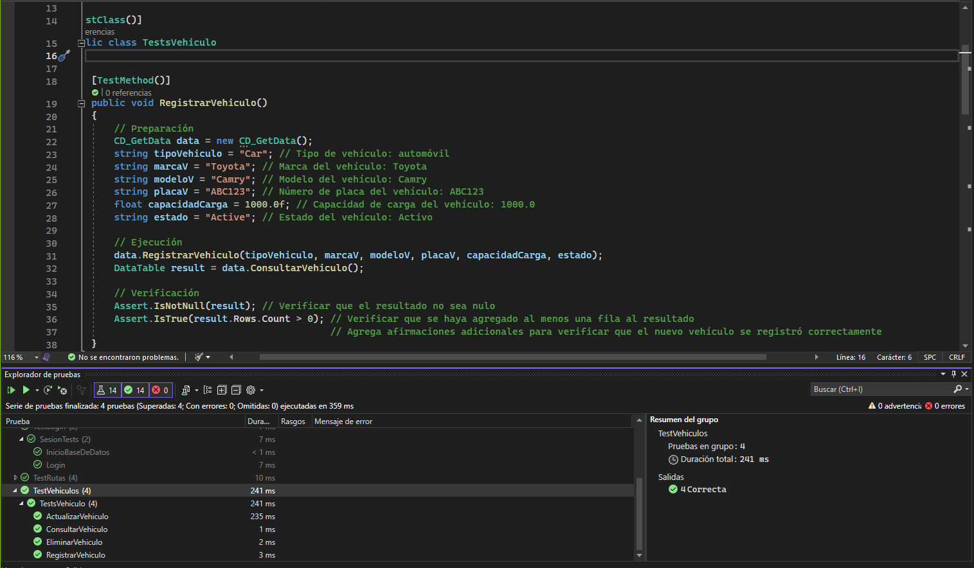

Código | CP-002
Caso de prueba | ActualizarVehiculo
Responsable | Desarrolladores
Descripción de la prueba | Se realiza la actualización de un vehículo existente en el sistema con los siguientes parámetros:<br>  - ID del vehículo: 1  - Tipo de vehículo: Truck  - Marca del vehículo: Ford  - Modelo del vehículo: F-150  - Número de placa del vehículo: XYZ789  - Capacidad de carga del vehículo: 2000.0  - Estado del vehículo: Inactive  - Se ejecuta la función "ActualizarVehiculo".
Requisito previo | Existe un vehículo con el ID proporcionado en el sistema.
Resultado esperado | Se espera que el vehículo se actualice correctamente y se obtenga una tabla de datos actualizada.
Resultado obtenido | Se ha actualizado correctamente el vehículo con los parámetros mencionados. Se obtuvo una tabla de datos actualizada.
Estado | Exitoso
Observaciones | -

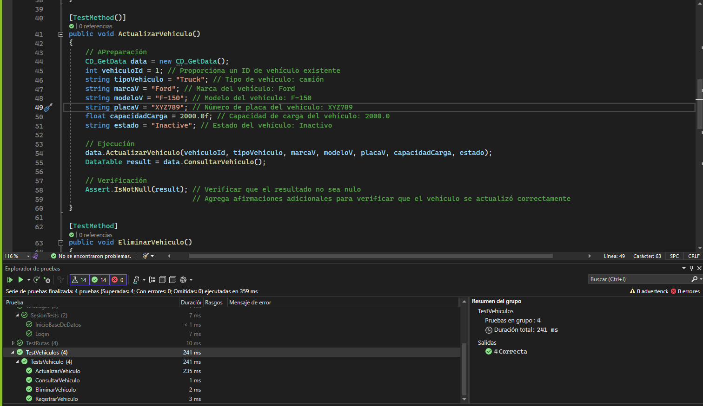

Código | CP-003
Caso de prueba | EliminarVehiculo
Responsable | Desarrolladores
Descripción de la prueba | Se realiza la eliminación de un vehículo existente en el sistema con el siguiente parámetro:  - ID del vehículo: 1  - Se ejecuta la función "EliminarVehiculo".
Requisito previo | Existe un vehículo con el ID proporcionado en el sistema.
Resultado esperado | Se espera que el vehículo se elimine correctamente y se obtenga una tabla de datos actualizada sin la fila del vehículo eliminado.
Resultado obtenido | Se ha eliminado correctamente el vehículo con el ID proporcionado. Se obtuvo una tabla de datos actualizada sin la fila del vehículo eliminado.
Estado | Exitoso
Observaciones | -

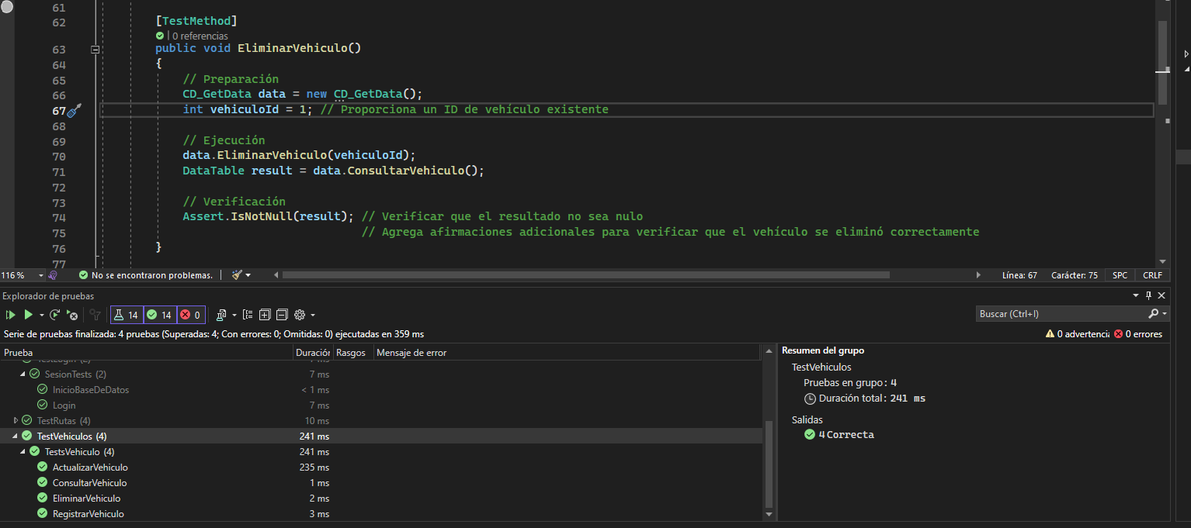

Código | CP-001
Caso de prueba | ConsultarVehiculo
Responsable | Desarrolladores
Descripción de la prueba | Se realiza la consulta de vehículos en el sistema.
Requisito previo | -
Resultado esperado | Se espera obtener una tabla de datos con al menos una fila que contenga información de los vehículos registrados en el sistema.
Resultado obtenido | Se ha consultado correctamente los vehículos en el sistema. Se obtuvo una tabla de datos con al menos una fila.
Estado | Exitoso
Observaciones | -

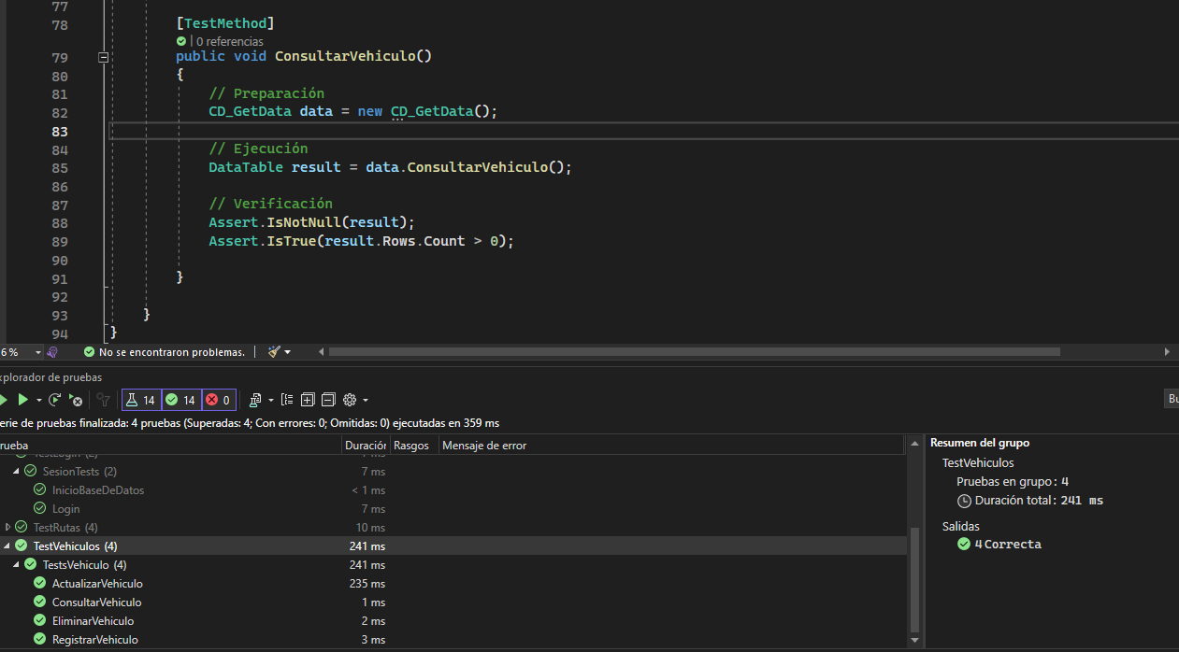

Código | CP-005
Caso de prueba | Login
Responsable | Desarrolladores
Descripción de la prueba | Se realiza el inicio de sesión de un usuario en el sistema con los siguientes parámetros:  - Nombre de usuario: testuser  - Clave: testpassword  - Se ejecuta la función "Set_User_Rol".
Requisito previo | -
Resultado esperado | Se espera obtener un resultado no nulo que contenga la información del usuario y su rol en el sistema.
Resultado obtenido | Se ha iniciado sesión correctamente con el usuario "testuser". Se obtuvo un resultado que contiene la información del usuario y su rol.
Estado | Exitoso
Observaciones | -

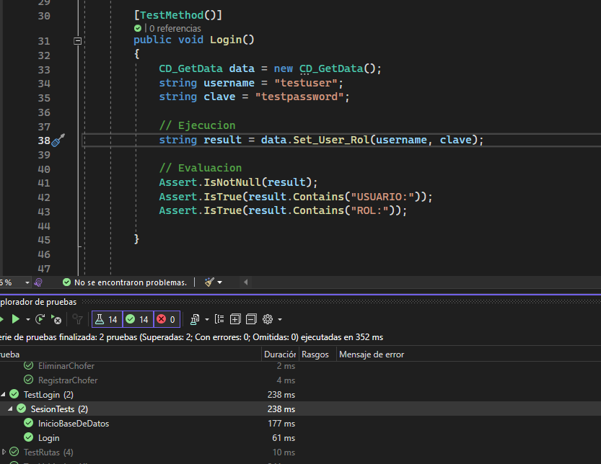

Criterios de entrada y de salida

Criterio de entrada del plan de pruebas
- Documento de requisitos de software de la Empresa Camioncitos S.A que incluye las funcionalidades del sistema y los casos de uso aprobado y corregido.
- La codificación del proyecto ha sido revisada minuciosamente por el equipo de trabajo.
- Plan de proyecto con un cronograma y recursos establecidos para el desarrollo y las pruebas respectivas.
- Disponibilidad entera y adecuada del entorno de prueba.
- Los recursos y herramientas necesarios para las pruebas están preparadas.

Criterio de aceptación del plan de pruebas

- El plan de pruebas debe estar completo, revisado y aprobado por la secretaria y gerente de Camioncitos S.A y el equipo de desarrollo en cuestión.
- Aprobación del proyecto con el 100% de las pruebas ejecutadas, pero con el 90% de aceptación.
- Margen del 10% de errores medios o leves, pero no graves.

Criterio de suspensión y reanudación

- La ejecución de pruebas puede suspenderse si se presentan errores o fallos graves que impidan continuar las pruebas hasta que se solucione el inconveniente.
- La inestabilidad del entorno puede llevar a la irrupción del cronograma del plan de pruebas del proyecto.
- La ejecución de pruebas se reanudará una vez que todos los inconvenientes internos o externos hayan sido identificados, verificados y resueltos.

Entregables

Protocolo de pruebas

El documento de protocolo de pruebas contiene información detallada de los casos de prueba, los pasos de ejecución y los criterios necesarios para cada caso relacionado con las operaciones de gestión de Camioncitos S.A

Informe de pruebas

El informe de pruebas incluirá un resumen con la siguiente información:

- Resultados de las pruebas realizadas incluyendo los errores que puedan presentarse.
- Análisis de Resultados.
- Conclusiones.

Reporte de observaciones

Los reportes de observaciones serán elaborados para todos los bugs que se encuentren durante las pruebas, se incluirá su severidad y su priorización para la solución a través del líder de proyecto o por parte de ingeniería de requerimientos si el documento de caso de uso debe ser actualizado. Cualquier modificación a los requerimientos debe ser hecha a través de solicitudes de cambios, las cuales aseguran que el cambio propuesto sea revisado antes de ser incorporado en el producto.

Ambiente de pruebas

Requerimientos base de hardware

Recurso | Cantidad | Nombre y tipo
Servidor de base de datos | 1 | SQL Server
Equipos de escritorio | 2 | Computadoras HP
Otras.

Requerimientos base de software en el ambiente de pruebas

Elemento de software | Versión | Tipo
Windows Server |  | Sistema Operativo
SQL Server |  | SMBD
Visual Studio Code | 2022 | IDE
C# |  | Lenguaje de programación multiparadigma
Otras.

Herramientas de apoyo para la ejecución de pruebas

Elemento de software | Versión | Tipo
MSTest |  | Herramienta de pruebas unitarias de entorno .NET
Excel | 18.0 | Administración del Proyecto.
Otras.

Cronograma de trabajo

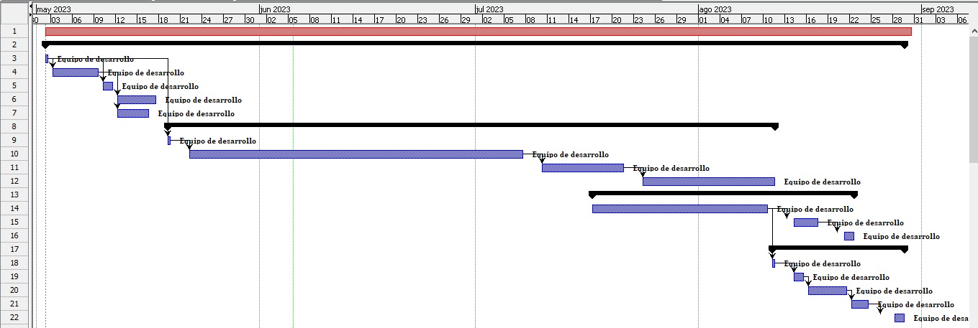

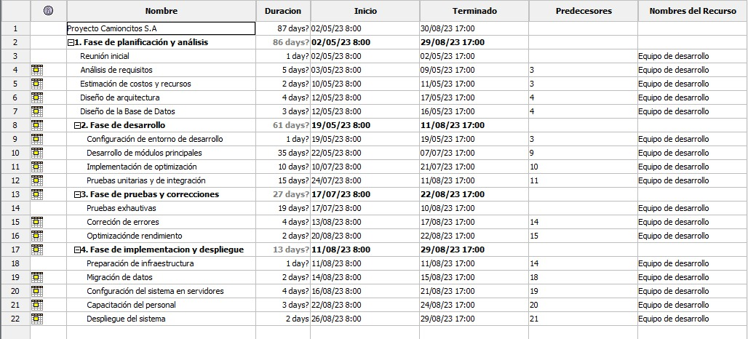

Riesgos, dependencias, suposiciones y restricciones

Se detallarán los factores de riesgo, dependencias, suposiciones y restricciones que contempla el plan de pruebas. Para cada subsección se ha incorporado ejemplos de guía.

Riesgos
Riesgo | Estrategia de mitigación | Contingencia
Escasez de vehículos disponibles | Establecer acuerdos con proveedores de flotas adicionales para cubrir la demanda en caso de falta de disponibilidad de vehículos. Realizar un seguimiento constante de las reservas y tendencias de demanda para anticipar y planificar la adquisición de nuevos vehículos si es necesario. | Si hay escasez de vehículos, se puede ofrecer a las clientes alternativas, como el uso de servicios de transporte compartido, descuentos en futuras reservas o reembolsos completos.
Problemas técnicos en el sistema de alquiler | Realizar pruebas exhaustivas antes del lanzamiento del sistema para identificar y corregir posibles problemas técnicos. Mantener un equipo de desarrollo y soporte técnico dedicado para abordar rápidamente cualquier problema que surja durante la operación. Establecer protocolos de monitoreo y mantenimiento regular del sistema. | En caso de problemas técnicos, implementar una solución temporal o de respaldo mientras se resuelve el problema principal. Mantener una comunicación clara y transparente con los clientes, proporcionando actualizaciones sobre la situación y ofreciendo asistencia manual para las reservas y transacciones afectadas.
Incumplimiento de contratos de seguros | Verificar minuciosamente los términos y condiciones de los contratos de seguros con los proveedores y asegurarse de que cumplan con los requisitos y coberturas necesarios. Mantener una comunicación constante y documentada con los proveedores de seguros para garantizar el cumplimiento de los acuerdos. | En caso de incumplimiento de contratos de seguros, buscar rápidamente una solución alternativa con otro proveedor de seguros o ampliar la cobertura mediante seguros complementarios. Informar a los clientes afectados sobre los cambios y proporcionar opciones de compensación o reembolso si es necesario.
Falta de disponibilidad de personal capacitado | Realizar una planificación de recursos humanos adecuada, identificando las habilidades y competencias necesarias para operar y administrar el negocio de alquiler de vehículos. Implementar un programa de capacitación y desarrollo del personal para asegurar que estén adecuadamente preparados para sus responsabilidades. | En caso de falta de personal capacitado, contratar personal temporal o externalizar ciertas tareas a proveedores de servicios especializados. Asegurarse de que el personal adicional reciba una capacitación mínima para llevar a cabo las funciones necesarias de manera efectiva.
Problemas de seguridad y robo de vehículos | Implementar medidas de seguridad adecuadas, como sistemas de monitoreo GPS, sistemas de alarma, y protocolos de verificación de identidad y documentación de los clientes. Establecer políticas claras sobre el manejo de situaciones de robo o pérdida de vehículos. | En caso de robo de vehículos, informar de inmediato a las autoridades competentes y colaborar estrechamente con las fuerzas de seguridad para su recuperación. Proporcionar apoyo y asistencia a los clientes afectados, como reembolsos, vehículos

Dependencias

Dependencia con otras áreas | Impacto de la dependencia
Interdependencia entre proyectos. | Medio
Accesos (Permisos) a otros sistemas. | Nulo
Comunicación con sistemas externos. | Nulo
Comunicación con sistemas internos. | Alto
Accesos (Permisos) a funciones del sistema | Medio
Interdependencia entre módulos del sistema | Alto
Colaboración con el equipo de gestión del proyecto | Alto
Comunicación con proveedores de servicios externos | Medio

Suposiciones
Suposición a ser probada | Impacto de suposición incorrecta
El software de reservas y alquiler de vehículos manejará de manera adecuada la disponibilidad de vehículos. | - Falta de disponibilidad.  - Mala experiencia de usuarios.  - Pérdidas de ingresos
El software proporcionará una interfaz fácil de usar y amigable para los clientes. | - Dificultades al realizar reservas  - Dificultades al ingresar información  - Dificultad al navegar por el sistema.  - Imagen negativa del negocio.
El software generará facturas precisas y completas para los clientes. | - Discrepancias en los montos.  - Demoras en el proceso de factorización.  - Gestión financiera inexacta.
El software gestionará correctamente la información personal y confidencial de los clientes. | - Brechas de seguridad.  - Perdidas de datos  - Violación de la privacidad.
El software proporcionará informes y análisis relevantes para la toma de decisiones empresariales | - Perdidas de métricas de rendimiento  - Perdidas de análisis de rentabilidad.

Restricciones
Restricciones | Impacto de la restricción
Presupuesto limitado para la implementación del proyecto | - No poder invertir en herramientas adecuadas.  - Menor nivel de calidad del software.  - Mayor riesgo de fallos o errores en el sistema.
Plazos ajustados para la finalización del proyecto | - Insuficiencia de pruebas.  - Defectos en el sistema
Recursos humanos limitados para llevar a cabo las pruebas | - Calidad de procesos de pruebas insuficientes.  - Menor confiabilidad del software.
Acceso limitado a entornos de prueba o datos de prueba realistas | - Pruebas si precisión.  - Menor capacidad de identificación de problemas del software.  - Menor capacidad para solucionar problemas del software.
Restricciones regulatorias o de cumplimiento | - Pruebas adicionales.  - Aumento de complejidad del proyecto.  - Aumento de costos del proyecto.

Aprobación
(Fecha)

Elaborado por: | Revisado por:
______________________________  Nombre  Cargo | ______________________________  Nombre  Cargo
Aprobado por:  ______________________________  Nombre  Líder del Proyecto | Aprobado por:  ______________________________  Nombre  Director de la Unidad de Tecnologías de la Información y Comunicaciones de la Empresa X

